МИНИСТЕРСТВО НАУКИ И ВЫСШЕГО ОБРАЗОВАНИЯ

РОССИЙСКОЙ ФЕДЕРАЦИИ

ФЕДЕРАЛЬНОЕ ГОСУДАРСТВЕННОЕ АВТОНОМНОЕ ОБРАЗОВАТЕЛЬНОЕ

УЧРЕЖДЕНИЕ ВЫСШЕГО ОБРАЗОВАНИЯ

НОВОСИБИРСКИЙ НАЦИОНАЛЬНЫЙ ИССЛЕДОВАТЕЛЬСКИЙ

ГОСУДАРСТВЕННЫЙ УНИВЕРСИТЕТ

Факультет информационных технологий

Кафедра параллельных вычислений

ОТЧЕТ

О ВЫПОЛНЕНИИ ЛАБОРАТОРНОЙ РАБОТЫ

«Параллельная реализация решения системы линейных алгебраических
уравнений с помощью MPI»

Студентки 2 курса, 24205 группы

Добровляниной Елизаветы Максимовны

Направление 09.03.01 – «Информатика и вычислительная техника»

Преподаватель:
М.А. Мичуров

Новосибирск 2025

ЦЕЛЬ
Параллельная реализация вычислительного алгоритма с использованием MPI.

ЗАДАНИЕ
1. Написать 2 программы с использованием MPI на языке C/C++, которые реализуют итерационный алгоритм решения системы линейных алгебраических уравнений вида Ax=b, используя метод сопряжённых градиентов. Здесь A – матрица размером N×N, x и b – векторы длины N. Тип элементов – double, а преобразование решения на каждом шаге задается формулами:

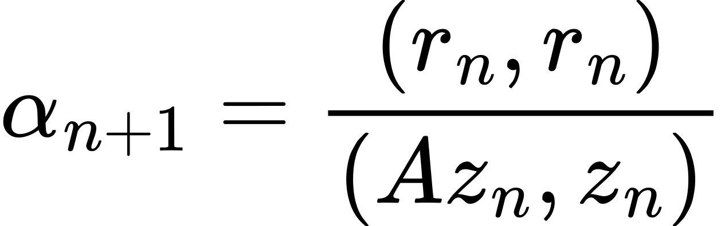
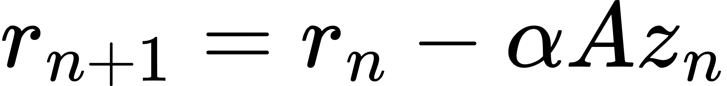
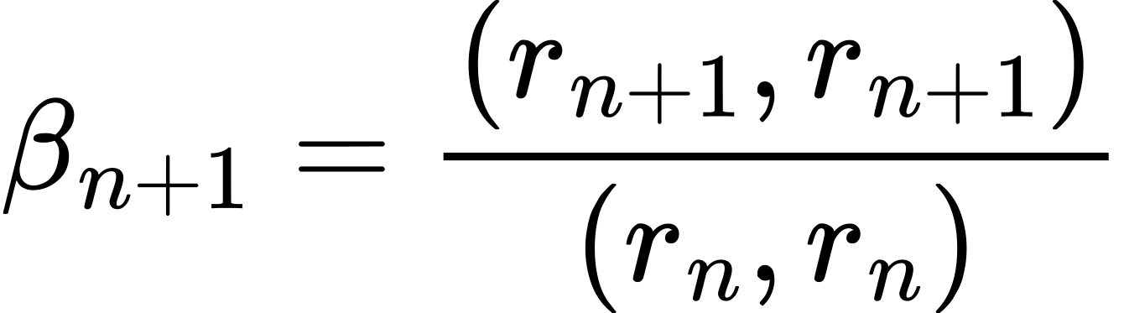
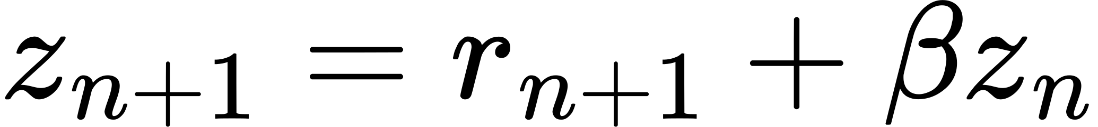
Критерий завершения отсчёта:
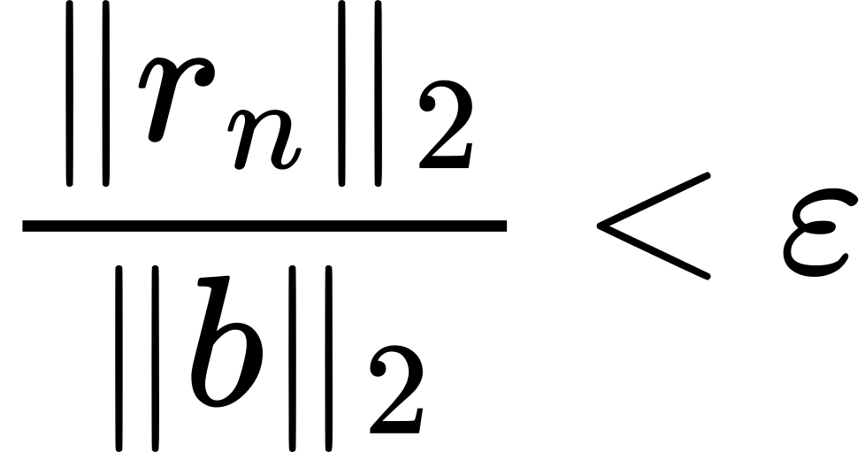
где
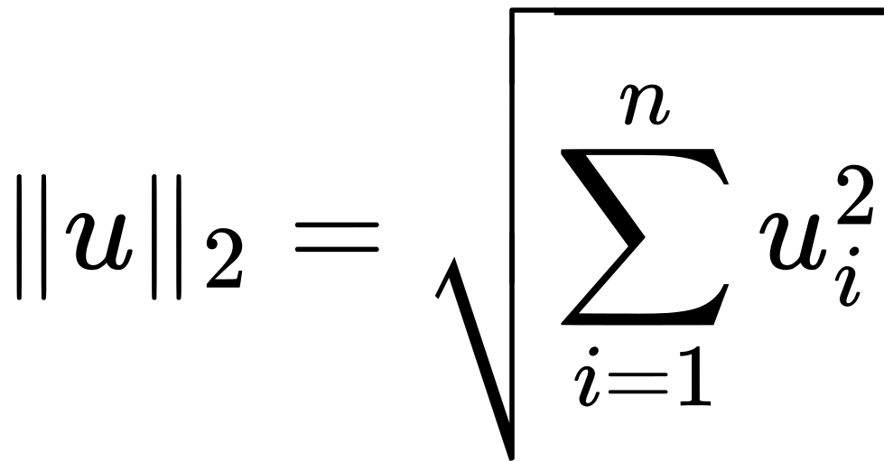

2. Программу реализовать с тем условием, что матрица А, векторы b и x инициализируются на одном процессе, затем они разрезаются по строкам на близкие по размеру части и раздаются каждому процессу. Уделить внимание тому, чтобы при запуске программы на различном числе MPI-процессов решалась одна и та же задача (исходные данные заполнялись одинаковым образом).
3. Замерить время работы программы при использовании различного числа процессорных ядер.
4. Построить графики зависимости времени работы программ, ускорения и эффективности распараллеливания от числа используемых ядер. Исходные данные, параметры N и ε подобрать таким образом, чтобы решение задачи на одном ядре занимало не менее 30 секунд.
5. Выполнить профилирование двух вариантов программы.

ОПИСАНИЕ РАБОТЫ
Было разработано два варианта программы, реализующих метод сопряженных градиентов (ссылка на репозиторий с кодом и команда компиляции приведены в приложении).
Первый вариант программы предполагает копирование векторов между процессами: на корневом процессе инициализируются матрица и векторы, после чего с помощью функций MPI_Bcast() и MPI_Scatterv() они распределяются по всем процессам, что обеспечивает параллельное выполнение общей задачи.
На каждую итерацию цикла приходится всего одна коммуникационная операция — MPI_Allgather().
Время работы основного вычислительного метода измерялось с помощью функции MPI_Wtime().
По результатам тестирования программы на кластере были построены графики зависимости времени выполнения, ускорения и эффективности от количества задействованных процессов.
Соответствующие графики и скриншот экрана с результатами теста представлены ниже. Важно отметить, что на приложенном скриншоте видно: количество процессов не влияет ни на накопление ошибки, ни на требуемое число итераций.
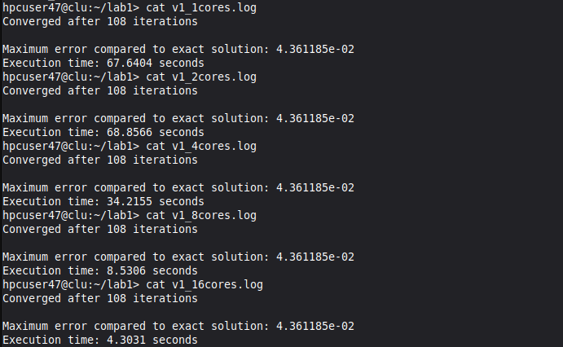

Также было выполнено профилирование с помощью MPE при использовании 16 ядер. Ниже представлены скриншоты экрана:
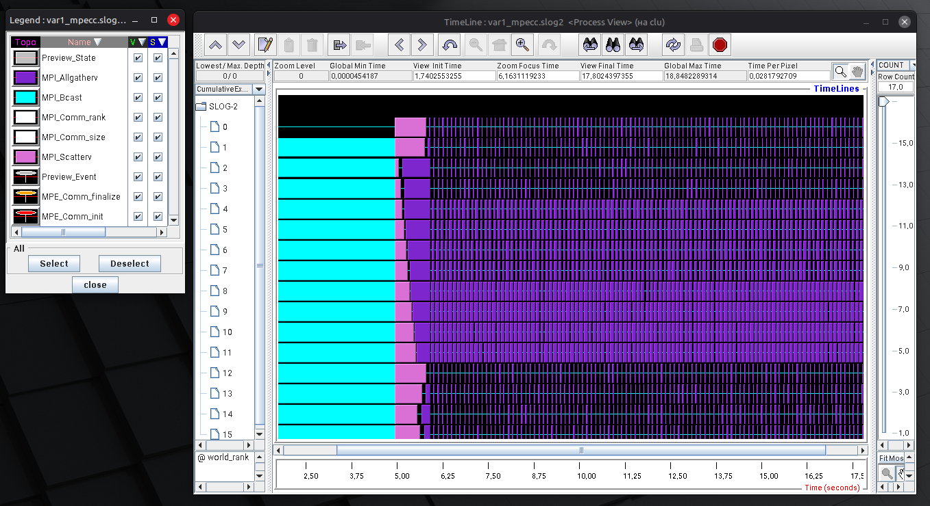
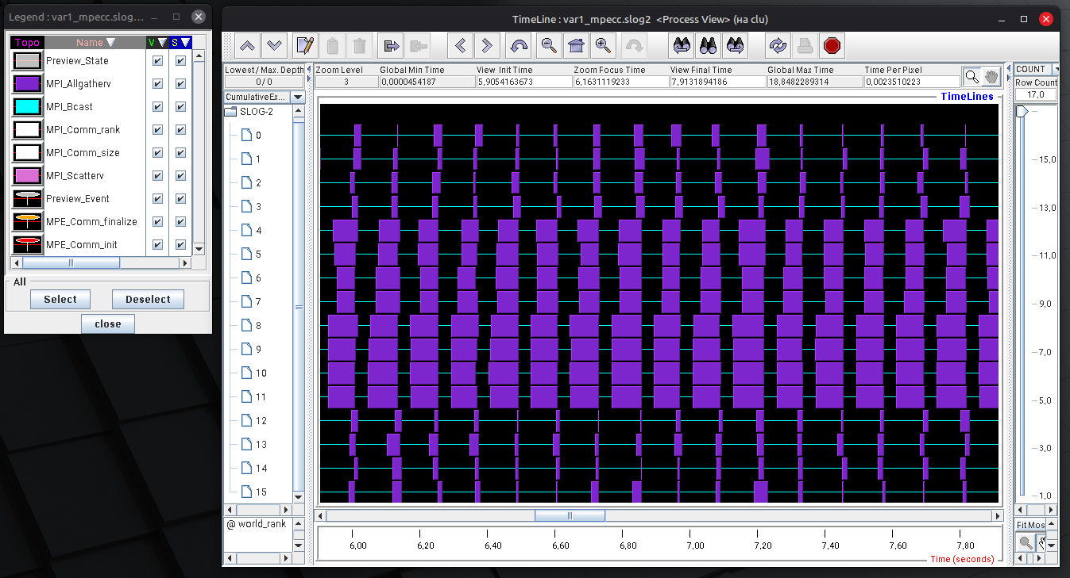
Второй вариант программы предполагает распределение как матрицы, так и векторов по процессам. При этом учитывается, что количество строк матрицы, а также число элементов векторов, участвующих в вычислениях, может не делиться нацело на количество процессов. Реализация включает кольцевой обмен данными между фрагментами векторов на каждой итерации с использованием MPI_Sendrecv(). В результате количество коммуникационных операций на одну итерацию существенно возрастает по сравнению с первым вариантом программы.
На скриншоте, представленном ниже и отражающем результаты запуска программы на кластере, видно, что в силу особенностей машинной арифметики с плавающей точкой для достижения требуемой точности требуется переменное число итераций, а также наблюдается незначительный рост ошибки.
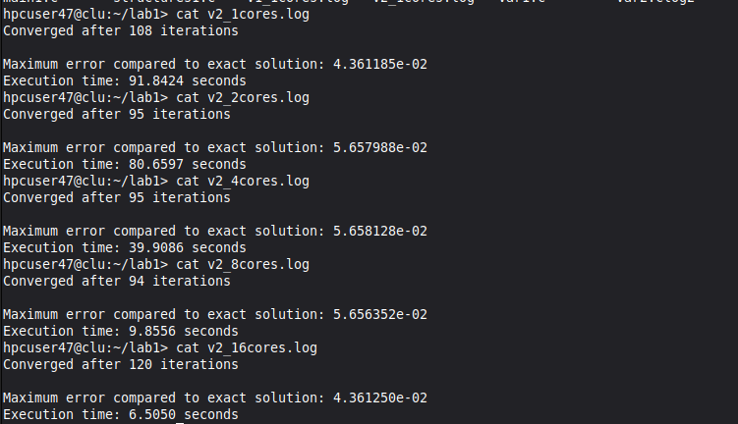

Профилирование второго варианта программы представлено ниже:
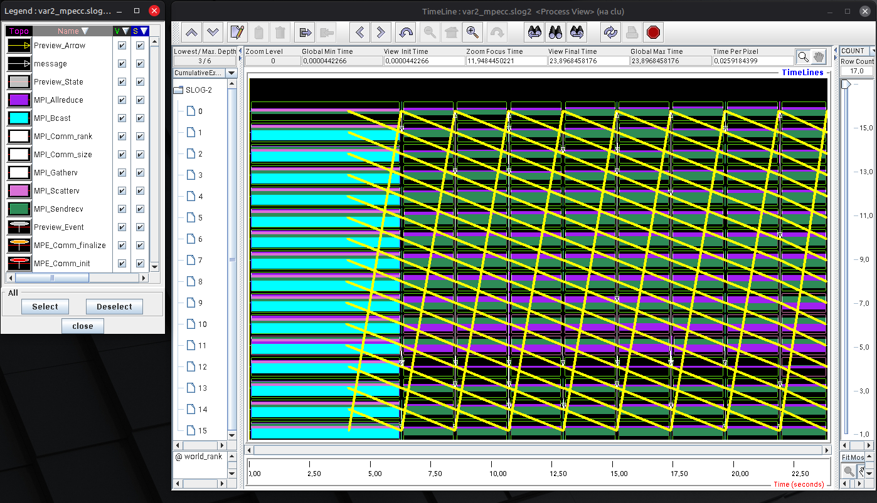
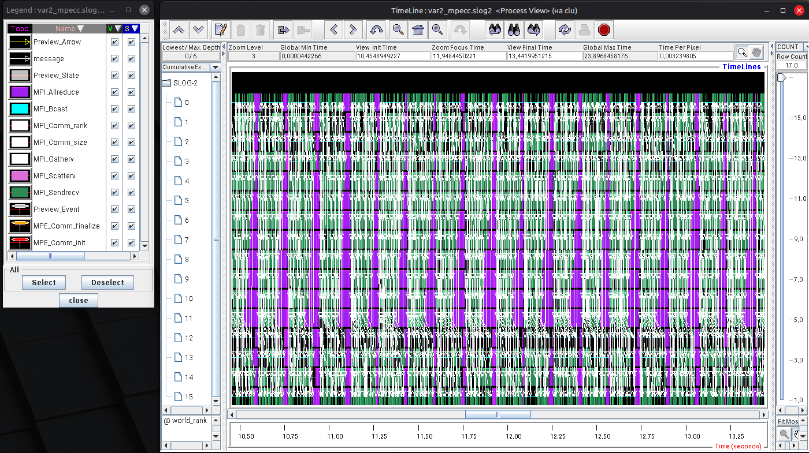
Первый вариант программы обеспечивает более высокую точность вычислений, поскольку все операции выполняются в фиксированном порядке, что минимизирует влияние ошибок округления, связанных с арифметикой чисел с плавающей точкой.

Второй вариант программы, напротив, более выгоден с точки зрения использования памяти: матрица и векторы распределяются по процессам, что позволяет решать задачи бóльшей размерности, не укладывающиеся в память одного узла.
При этом время выполнения в обоих вариантах при грамотном распараллеливании отличается незначительно. Выбор подходящего варианта зависит от конкретных целей и ограничений решаемой задачи.
ПРИЛОЖЕНИЕ
Ссылка на репозиторий с кодом:
https://github.com/dem24205/OPP-LABS/blob/task1/lab1
Команды компиляции для сборки исполняемых файлов для запуска на кластере:
1. mpigcc -o variant1 var1.c structures1.c -lm
2. mpigcc -o variant2 var2.c structures2.c -lm
Команды компиляции для профилирования с использованием Jumpshot:
1. mpecc -mpilog -o var1_mpecc var1.c structures1.c -lm
2. mpecc -mpilog -o var2_mpecc var2.c structures2.c -lm

